R E G L E M E N T

Article 1 : Le 10ème Salon de l’Arme ancienne d’automne de CASTRES, ouvrira ses portes au public le dimanche 9 octobre 2022 à partir de 08 heures 30, et se terminera à 15 h 30. Les exposants seront accueillis
à partir de 15 heures le samedi 8.

Article 2 : Les organisateurs de la bourse se dégagent toute responsabilité en cas de vol ou de détérioration du matériel exposé. Les exposants sont responsables de leur stand.

Article 3 : Les objets des catégories A & B sont interdits à la vente et à l’exposition. Les armes de catégorie C devront être attachées.

Article 4 : Pour les PROFESSIONNELS : conformément à la législation en vigueur, seuls les PROFESSIONNELS DE L’ARMURERIE ayant demandé et obtenu l’autorisation individuelle d’exposition de catégorie C auprès de la Préfecture du Tarn seront autorisés à exposer. L’Académie des armes anciennes s’occupe des démarches administratives auprès de la préfecture.

Article 5 : Tout objet, insigne, document évoquant le III° REICH est formellement interdit à l’exposition sur l’ensemble de la bourse.

Article 6 : Les organisateurs de la bourse ont tout pouvoir pour faire respecter l’application stricte du règlement, dans le respect du droit. Les organisateurs se réservent l’opportunité et le droit de refuser toute candidature ou d’exclure tout exposant à quelque moment que ce soit, qui ne respecterait pas strictement le règlement, sans qu’il puisse être réclamé aux organisateurs une indemnité d’aucune sorte.

Article 7 : Le prix du mètre linéaire est de 15 Euros. Les exposants sont priés de bien vouloir faire parvenir leur réservation le plus tôt possible, accompagnée du règlement de la totalité de la valeur de la réservation. Leur réservation ne sera définitive qu’avec le paiement de cette somme. Le coupon détachable contient toutes les indications nécessaires à ces réservations.

Article 8 : Pour la bonne organisation de la bourse, et afin de faciliter la mise en place du plan général, nous serions reconnaissants aux exposants d’avoir occupé leur stand avant l’ouverture des portes au public à
08 heures 30. Tout stand non occupé à 08 heures pourra être réattribué sans qu’il puisse être réclamé aux organisateurs une indemnité d’aucune sorte.

Article 9 : Il sera attribué 2 badges par stand de 5 mètres et 1 badge en plus par tranche de 5 mètres en sus réservé. Pour permettre l’entrée à partir de 07 heures de vos amis et clients, des badges supplémentaires pourront être obtenus auprès des organisateurs au prix de 30 Euros chaque badge (participation au déballage).

Article 10 : En cas de demande de la part des autorités légales compétentes, les dispositions de la loi 87-962 seront appliquées.

Article 11 : En cas de désistement d’un exposant, celui-ci ne sera remboursé de son paiement que s’il prévient par courrier dans un délai de 15 jours avant la bourse. Sinon, il ne pourra prétendre à aucune contrepartie.

Article 12 : En signant le bulletin d’inscription, vous vous engagez sur l’honneur à ne pas avoir participé à plus de deux bourses ou salons sur l’année.

REGLEMENT 10ème Salon de l’Arme ancienne d’automne CASTRES 2022
academie-des-armes-anciennes.com - Imprimé par nos soins – Ne pas jeter sur la voie publique

CASTRES
10ème Salon de l’arme ancienne d’automne

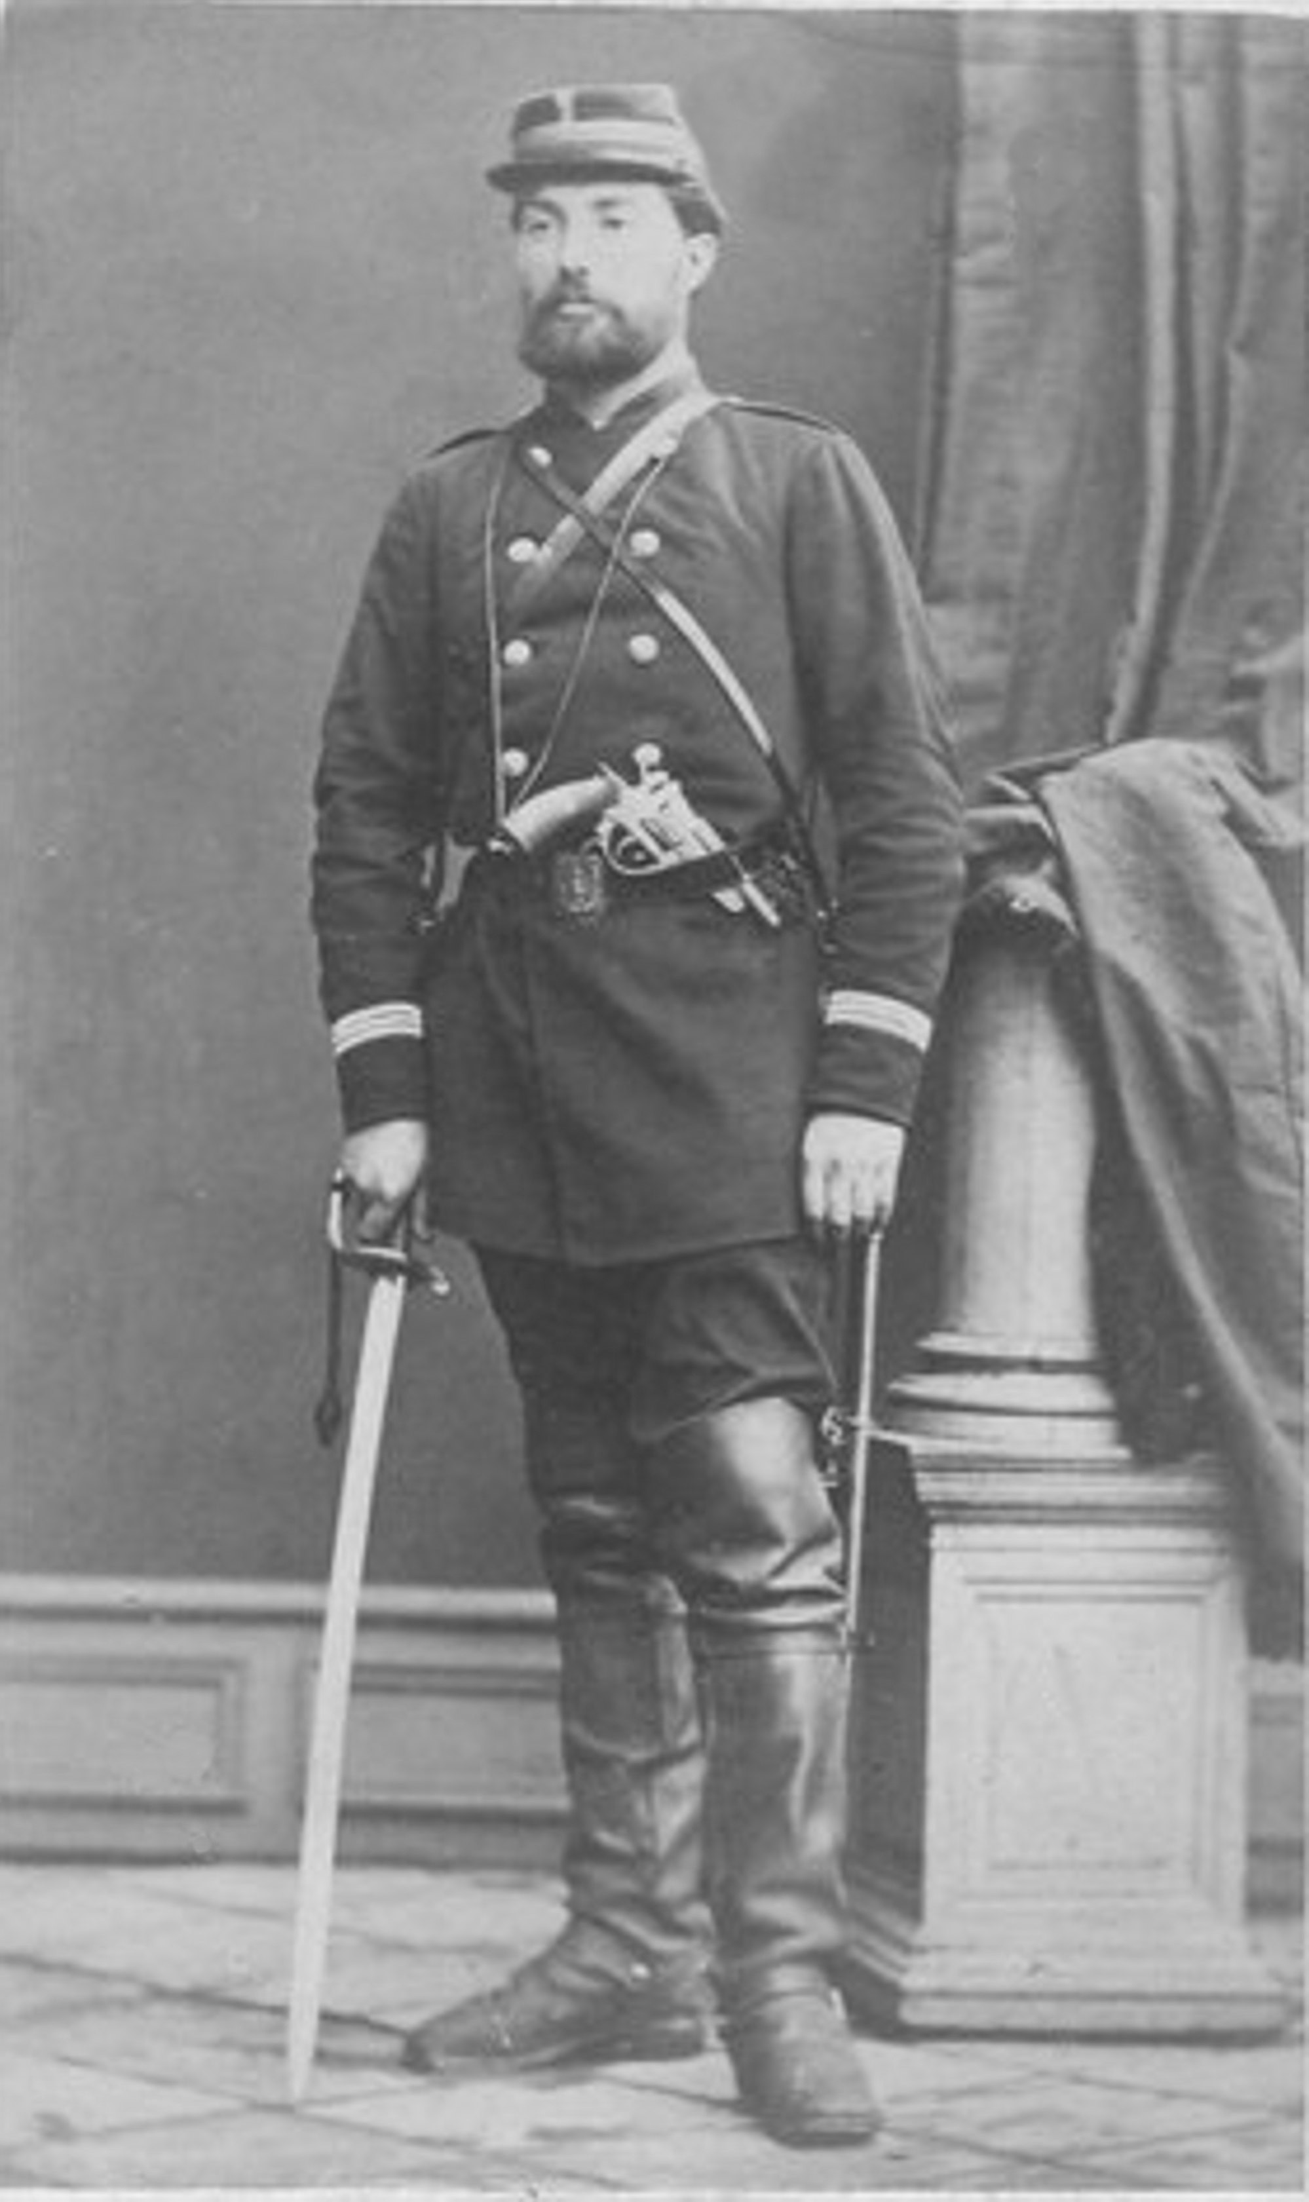
Le 9 octobre 2022
Salle Gérard Philipe

Le 19 septembre 2021

En souhaitant vous compter parmi nous le 19 septembre prochain, je vous prie de croire, Madame, Monsieur, en l’expression de mes sentiments les meilleurs.

La bourse Militari’Arms de CASTRES est annoncée dans la presse spécialisée, dans la presse régionale et sur tous les sites Internet traitant du sujet.

Pour l’AAA
Jean-Pierre Bastié

